**PRÁCTICA 4**

Pareja: Victoria Pelayo y Sofía Sánchez

**OPTIMIZACIÓN**

APARTADO A:

Resultado de la consulta sin ningún índice:

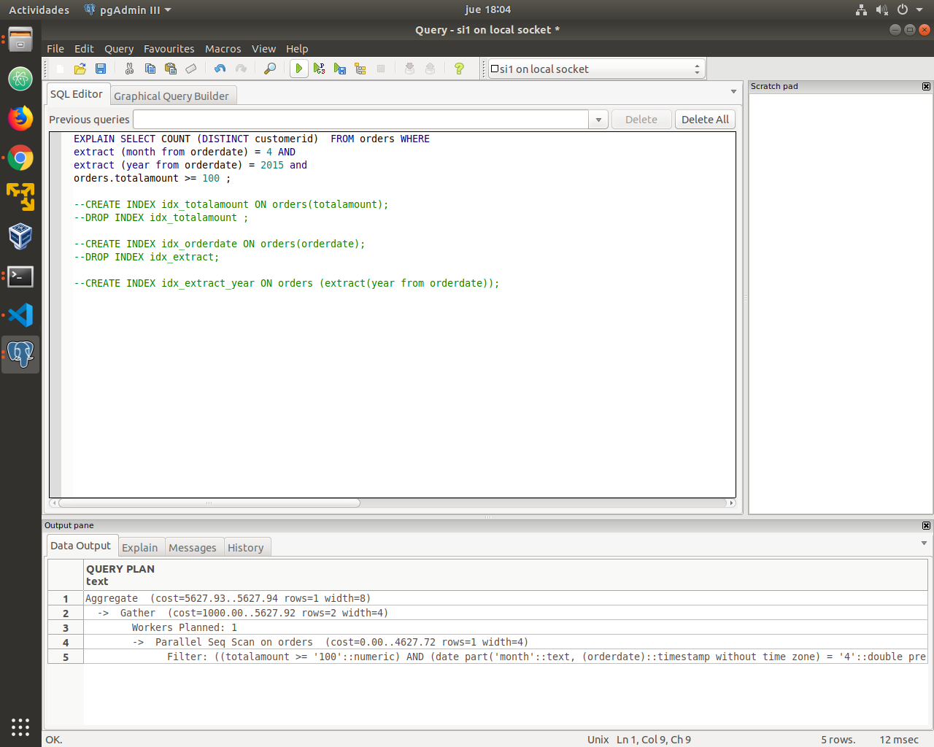

Vemos que se realiza un seq scan sobre la tabla orders, por eso hemos pensado en hacer un índice en esa tabla.

Con índice en “extract_year”

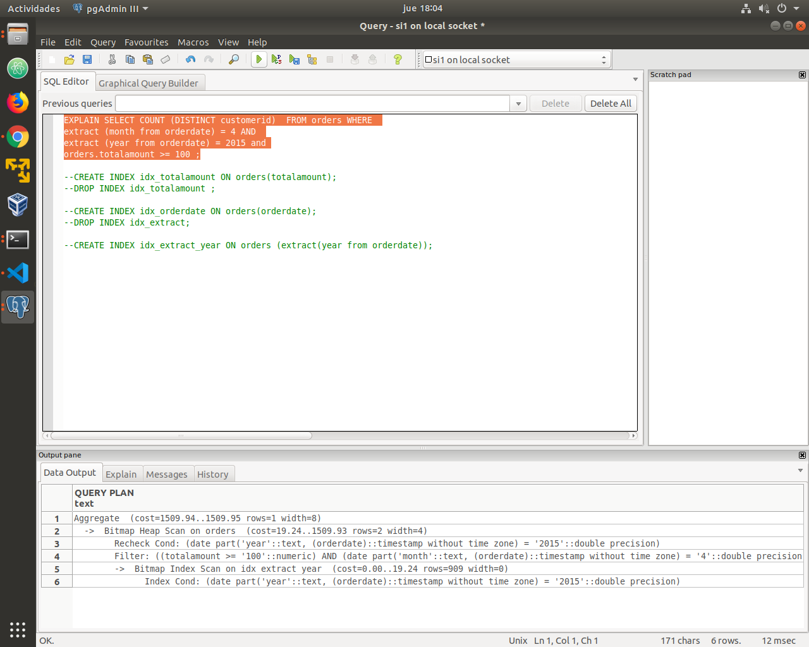

Vemos que se ha sustituido el *seq scan* por un *index scan*y que el coste ha pasado de 5627 a 1505, una mejora notable.

Con índices en “extract_year” y “extract_month”

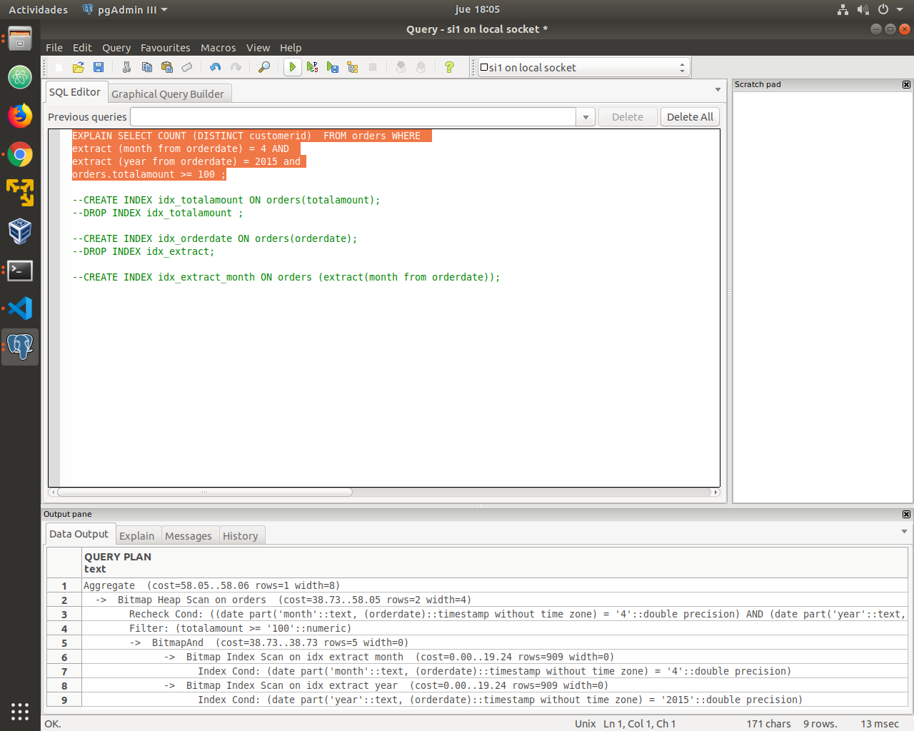

Con ambos índices vemos que de nuevo mejora la consulta. Pues ha pasado el coste de 1505 a 50, de 5627 a 50 si comparamos con la consulta sin ningún índice.

Vemos que este es el mejor resultado que hemos obtenido. El coste pasa de 5627 a 50, 5627/50 = 112, una mejora bastante destacable.

APARTADO B

Sin prepare y sin ningún índice:

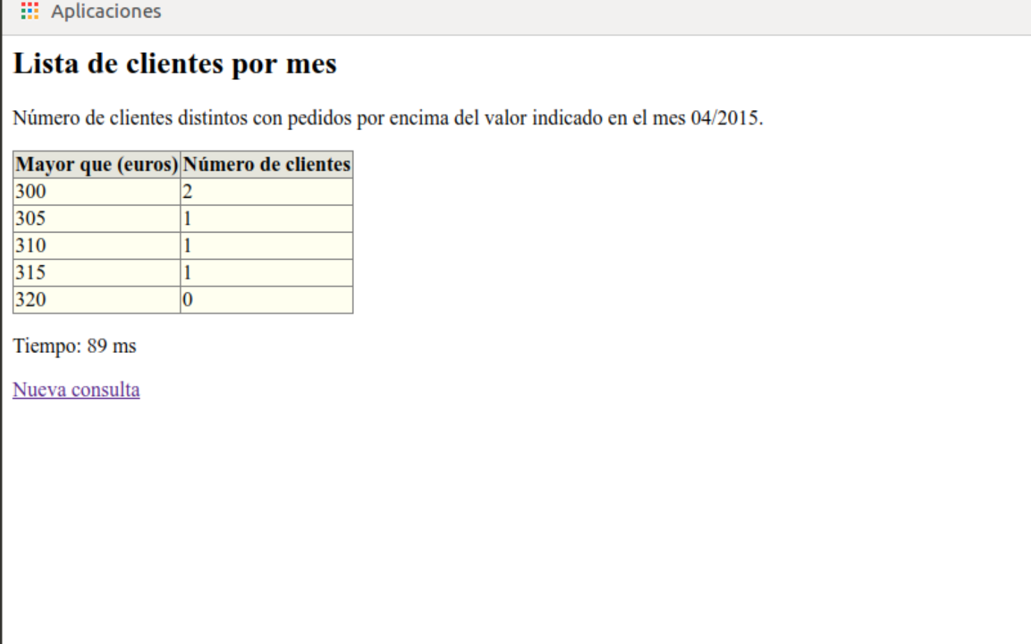

Con prepare y sin ningún índice:

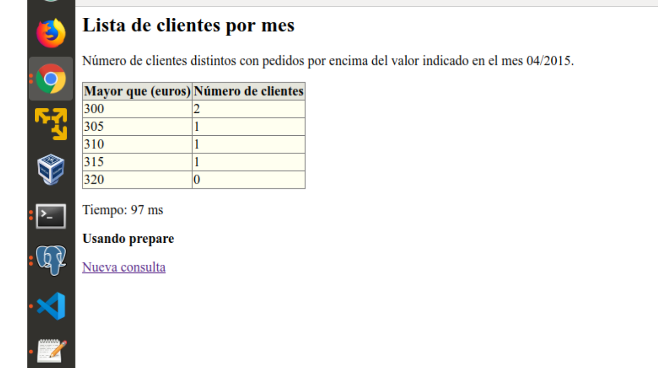

Observamos que con el prepare no hay mucha diferencia. Tras ejecutar las consultas varias veces observamos que obtuvimos tiempos muy similares entre ambas.

Sin prepare y con index:

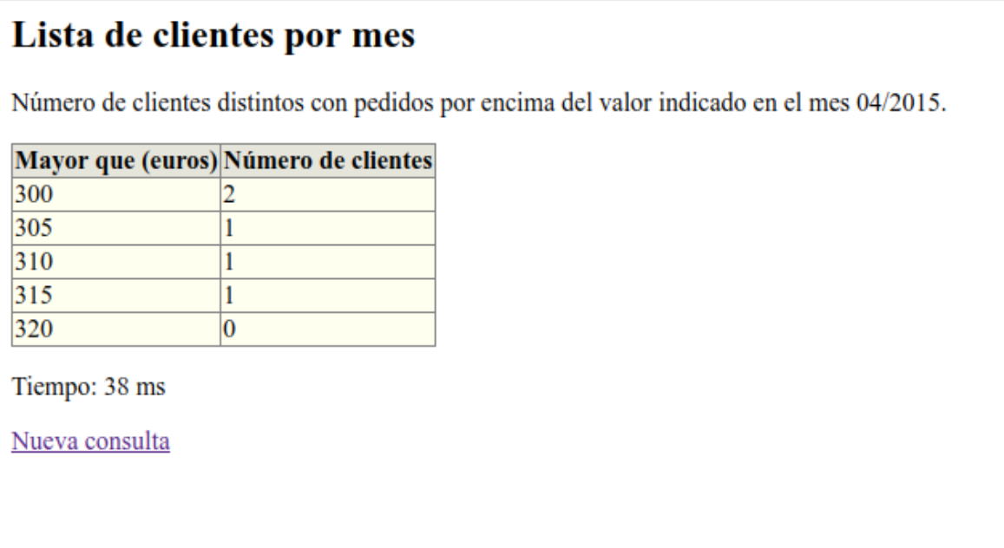

Con prepare y con index:

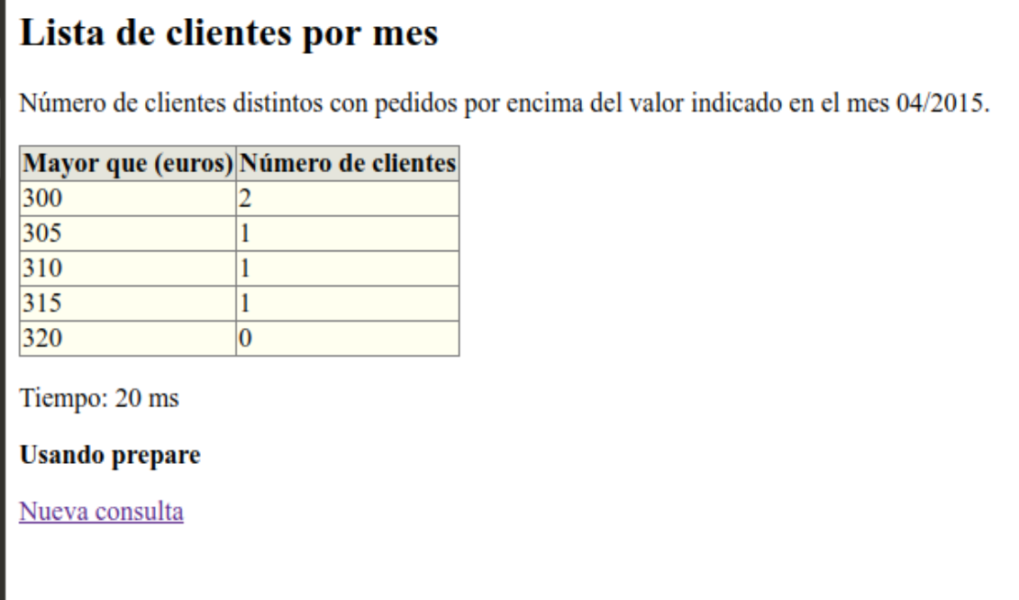

Observamos que aquí si hay una mejora notable.

Cuando tratamos consultas con gran cantidad de datos si notamos mejoras notables con prepare, por ejemplo con una consulta con mínimo 0 e incremento 1. Sin embargo, en ese tipo de consultas el index no proporciona mucha diferencia de tiempos.

APARTADO C